十一期Duoov1.9.0
- 保密文件，仅公司内部共享，不得向公司以外的第三方泄露

变更日志
- 版本号 | - 日期 | - 相关调整内容 | - 编写者
- v1.0.0 | - 23.05.23 | - 初稿 | - 张吉雨
v1.0.1 | 23.06.01 | - 心愿礼物移除11期  昵称备注&昵称检索移除11期 | 张吉雨
- 计划提审时间：23.06.07

一、需求概述

1.1 需求目标
- 完善1V1核心功能；

二、UI地址
https://app.mockplus.cn/app/i8DsYBfXnxZ/design

三、需求详情

【P0】3.1 新增-推荐人奖励
九期Duoov1.7.0：3.1七日定级
十三期Duoov2.0.0：4.1新主播定级

3.1.1 推荐人奖励获得说明
- 获得方式1：代理成功绑定了一个新定级成功的主播，且该主播完成了身份认证，该主播所获得钻石数首次≥70000时，则该代理将会获得$5推荐人奖励；
  - 新定级成功主播：功能上线后定级成功的主播；
- 获得方式2：定级成功的主播未绑定代理，且所获钻石数≥70000，
  - 绑定代理后，主播认证通过时，代理直接获得$5推荐人奖励；
- 获得方式3：定级成功的主播未绑定代理，且所获钻石数<70000，
  - 绑定代理时，当主播获得钻石首次≥70000且完成身份认证时，则该代理将会获得$5推荐人奖励；

3.1.2 主播身份认证

3.1.2.1 主播身份认证说明
- 现有身份证号遍历检测+人工比对去验证主播唯一性；

3.1.2.2 主播身份认证入口
- 仅代理主播在工作台显示该入口
  - 审核中和审核失败时，入口增加标签；
  - 审核成功后，入口隐藏掉；

3.1.2.3 主播身份认证页面
- 标题：身份认证；
  - Identity certification；
- 未提交审核状态/审核失败状态
  - 身份证正面（带照片的一面）上传；
  - 身份证号输入框：最长30个字符；
    - 超过时点击确认，toast提示：输入内容达到上限；
      - limit reached；
  - 提交按钮
    - 显示：照片上传+身份证均输入后，按钮亮起；
    - 交互：点击按钮，检索现有已认证通过的身份证号是否和该身份证号完全匹配
      - （存在完全匹配的）提交失败并toast：该身份证号已存在；
      - （不存在完全匹配的）提交成功并toast：提交成功，身份信息等待审核；
- 审核中状态
  - 内容：你的身份认证正在审核中；
    - Please wait for review；
- 审核通过状态
  - 内容：你的身份认证已通过；
    - Congrats,ID reviews successful；

3.1.2.4 管理后台-主播身份认证审核
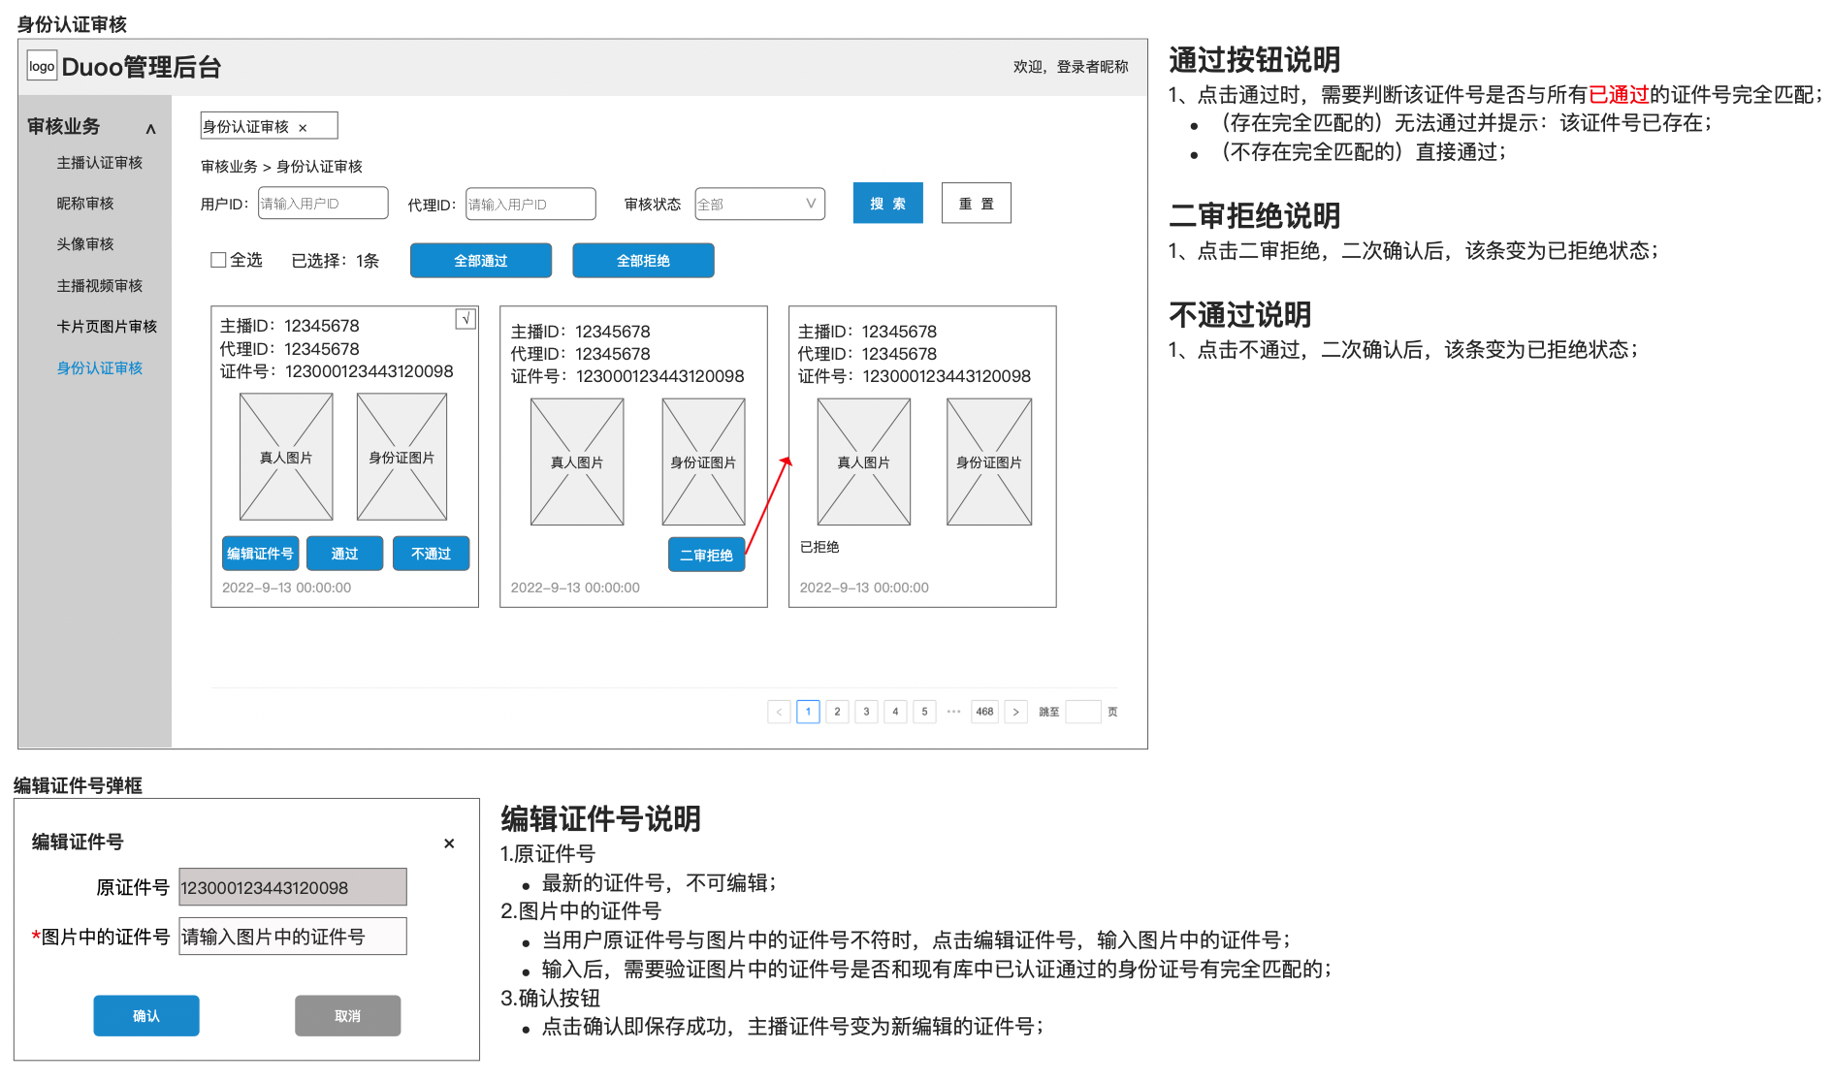
- 主播身份认证审核通过触发一条系统消息
  - 标题：身份认证已通过；
    - Identity verification has been passed；
  - 内容：恭喜你，你的身份认证已通过；
    - Congrats, your identity verificaiton has been passed；
- 主播身份认证审核未通过/二审拒绝触发一条系统消息：
  - 标题：身份认证未通过；
    - Identity verificaiton has been failed；
  - 内容：你的身份认证未通过，请重新上传；
    - your identity verificaiton has been failed please resubmit

3.1.3 推荐人奖励说明
- 推荐人奖励金额做成可配置的；
- 新增代理奖励类型：推荐人奖励；
  - Referrer's Rewards;
  - 该奖励收益类型不参与子代理佣金关联计算；
  - 该收益类型需要代理满足提现条件时，一同打给代理，不单独结算；
  - 单位：美金，保留两位小数；

3.1.4 推荐人奖励展示

3.1.4.1 代理后台-控制面板-推荐人奖励

3.1.4.2 代理后台-代理结算周报-推荐人奖励

【P0】3.2 调整-电话接通相关逻辑

3.2.1 电话接通逻辑调整
- 【原】主播坐等时，双方均拉流成功才进入房间并开始计时；
- 【新】主播坐等时，用户速配上主播/给主播发起约聊，用户端拉主播流成功，即进入房间并开始计时；
  - 主播拉用户流不成功时，页面显示加载状态；
  - 若10s后，主播拉用户流仍拉不成功，则自动挂断电话，记为主播未接通；
注：双方均为在线时，发起的约聊需要等到双方流都拉到，才进入房间并开始计时；

3.2.2 电话超时未接通调整
- 【原】发起方拨打成功后，接收方收到约聊邀请，若一直不接听，则60s后判定为主播超时未接通；
- 【新】发起方拨打成功后，接收方为主播收到约聊邀请，若一直不接听，则12s后判定为主播超时未接通，系统自动挂断后，用户端显示弹框，
  - 内容：对方可能不在电话边，我们会通知主播，你可以加入粉丝团，她看到并且留言，主播会优先给粉丝团的人回消息和回拨；
    - The hostess may not online now, we will notify the hostess, and you could join the fan group first and leave a message. The hostess will responding to messages and calls who is the members of the fan group first.
  - 按钮
    - Confirm：点击关闭弹框；
注：接收方为用户的逻辑不变；

3.2.3 切后台处理
- 当用户/主播切后台时，若收到了约聊邀请或进入速配/约聊，则会弹出手机系统推送弹框
  - 内容：你收到了一通电话，请及时查看；
    - You have received a call, please check it soon；
  - 交互：点击返回app；

【P0】3.3 新增-礼物墙1.0

3.3.1 礼物墙说明
- 礼物墙功能更可以增强社交性、增加用户黏性和粘度以及提高平台的收益；用户赠送主播礼物，主播收到礼物点亮主播的礼物墙，主播可以获得成就感和平台提供的额外钻石收入奖励；
- 暂定只有主播有礼物墙，用户是没有礼物墙的；
- 不合格主播、二审拒绝主播、淘汰主播的礼物墙也可以点亮获得奖励；
- 充值礼物无法配置进礼物墙；

3.3.2 礼物墙入口
- 入口位置
  - 个人主页；
  - 个人名片；
- 入口展示
  - 主播本轮已点亮礼物/可点亮礼物总数；

3.3.3 礼物墙展示
- 标题：主播昵称的礼物墙；
  - Nickname+'s gift panel；
- FAQ
  - 点击弹出礼物墙FAQ浮层；
- 空状态
  - 空状态固定样式；
- 非空状态
  - 不存在点亮的礼物
    - 未点亮 N
      - N为还未点亮的礼物总数；
    - 未点亮礼物列表
      - 内容
        - 灰色蒙层显示；
        - 礼物icon；
        - 礼物名称；
        - 赠送按钮
          - 显示：主播查看自己不显示；
          - 交互
            - 点击弹出弹框，
              - 内容：赠送主播+礼物名称+需要消耗+N+多币
                - Giving +礼物名称+ to the hostess requires spending +N+ Duoo coins.
              - 确认按钮：判断用户多币余额是否≥礼物价格
                - （是）赠送成功；
                - 礼物动画在约聊场景能播放即可；
                - 送礼后关闭弹框；
                - （否）赠送失败；
              - 取消按钮：关闭弹框；
      - 排序
        - 根据礼物价值由高到低排序；
          - 礼物价值相同，根据礼物ID由大到小排序；
  - 部分礼物点亮&部分礼物未点亮
    - 已点亮部分
      - 已点亮 N/可点亮礼物总数；
        - N为已点亮的礼物总数；
      - 已点亮礼物列表
        - 内容
          - 礼物icon；
          - 礼物名称；
          - 第一个点亮用户头像；
            - 无交互；
        - 排序：同未点亮；
    - 未点亮部分
      - 未点亮 N
        - N为还未点亮的礼物总数；
      - 未点亮礼物列表
        - 灰色蒙层显示；
        - 礼物icon；
        - 礼物名称；
        - 赠送按钮；
          - 显示：主播查看自己不显示；
  - 所有礼物均点亮
    - 已点亮部分
      - 已点亮 N/可点亮礼物总数；
        - N为已点亮的礼物总数；
      - 已点亮礼物列表
        - 内容
          - 礼物icon；
          - 礼物名称；
          - 点亮用户头像；
        - 排序：同未点亮；

3.3.4 礼物墙FAQ浮层
- 标题：礼物墙说明；
- 内容：
  - 主播收到礼物墙上未点亮的礼物，即可点亮该礼物；The hostess could light up the unlit gift by receiving that gift.
  - 帮助主播点亮礼物的用户头像会显示在礼物图标下；"The user's avatar who helps to light up the gift for the hostess will be displayed below the gift icon.
  - 当主播的礼物墙全部点亮一轮时，礼物墙会重置，主播会收到奖励；If all gifts on the hostess's panel have been lit up once, the panel will be reset and the hostess will receive a reward.

3.3.5 礼物墙奖励
- 当主播每轮点亮完礼物墙时，系统自动发放给主播126000钻石，并触发一条系统消息：
  - 标题：礼物墙全部点亮奖励通知；
    - Reward of whole gift panel have been lighten reward notification；
  - 内容：恭喜你完成本轮礼物墙点亮，已赠送你126000钻石；
    - Congratulations! You have lighted this round of the gift panel and we have been sent you 126,000 diamonds；
- 该钻石的流水类型：礼物墙奖励钻石；
  - Gift Panel Reward;
- 主播理论上一天可以获得多轮礼物墙奖励钻石；

3.3.6 触发引导送礼系统消息
- 接收者为主播的约聊中，当约聊时间达到 70 s，且发起方并未给主播送礼时，弹出一条仅发起方可见的公聊系统消息：
  - 速配转约聊说明：速配时长+约聊时长=70s时触发；
  - 礼物说明：礼物随机选择接收方主播未点亮的礼物墙中的一款；
  - 内容：
    - 礼物icon；
    - 送她个+礼物名称+表达爱意吧；
      - GIve her a 礼物名称 as your love；
  - 赠送按钮：点击走送礼流程；

3.3.7 关联需求

3.3.7.1 管理后台-增值业务-礼物墙配置
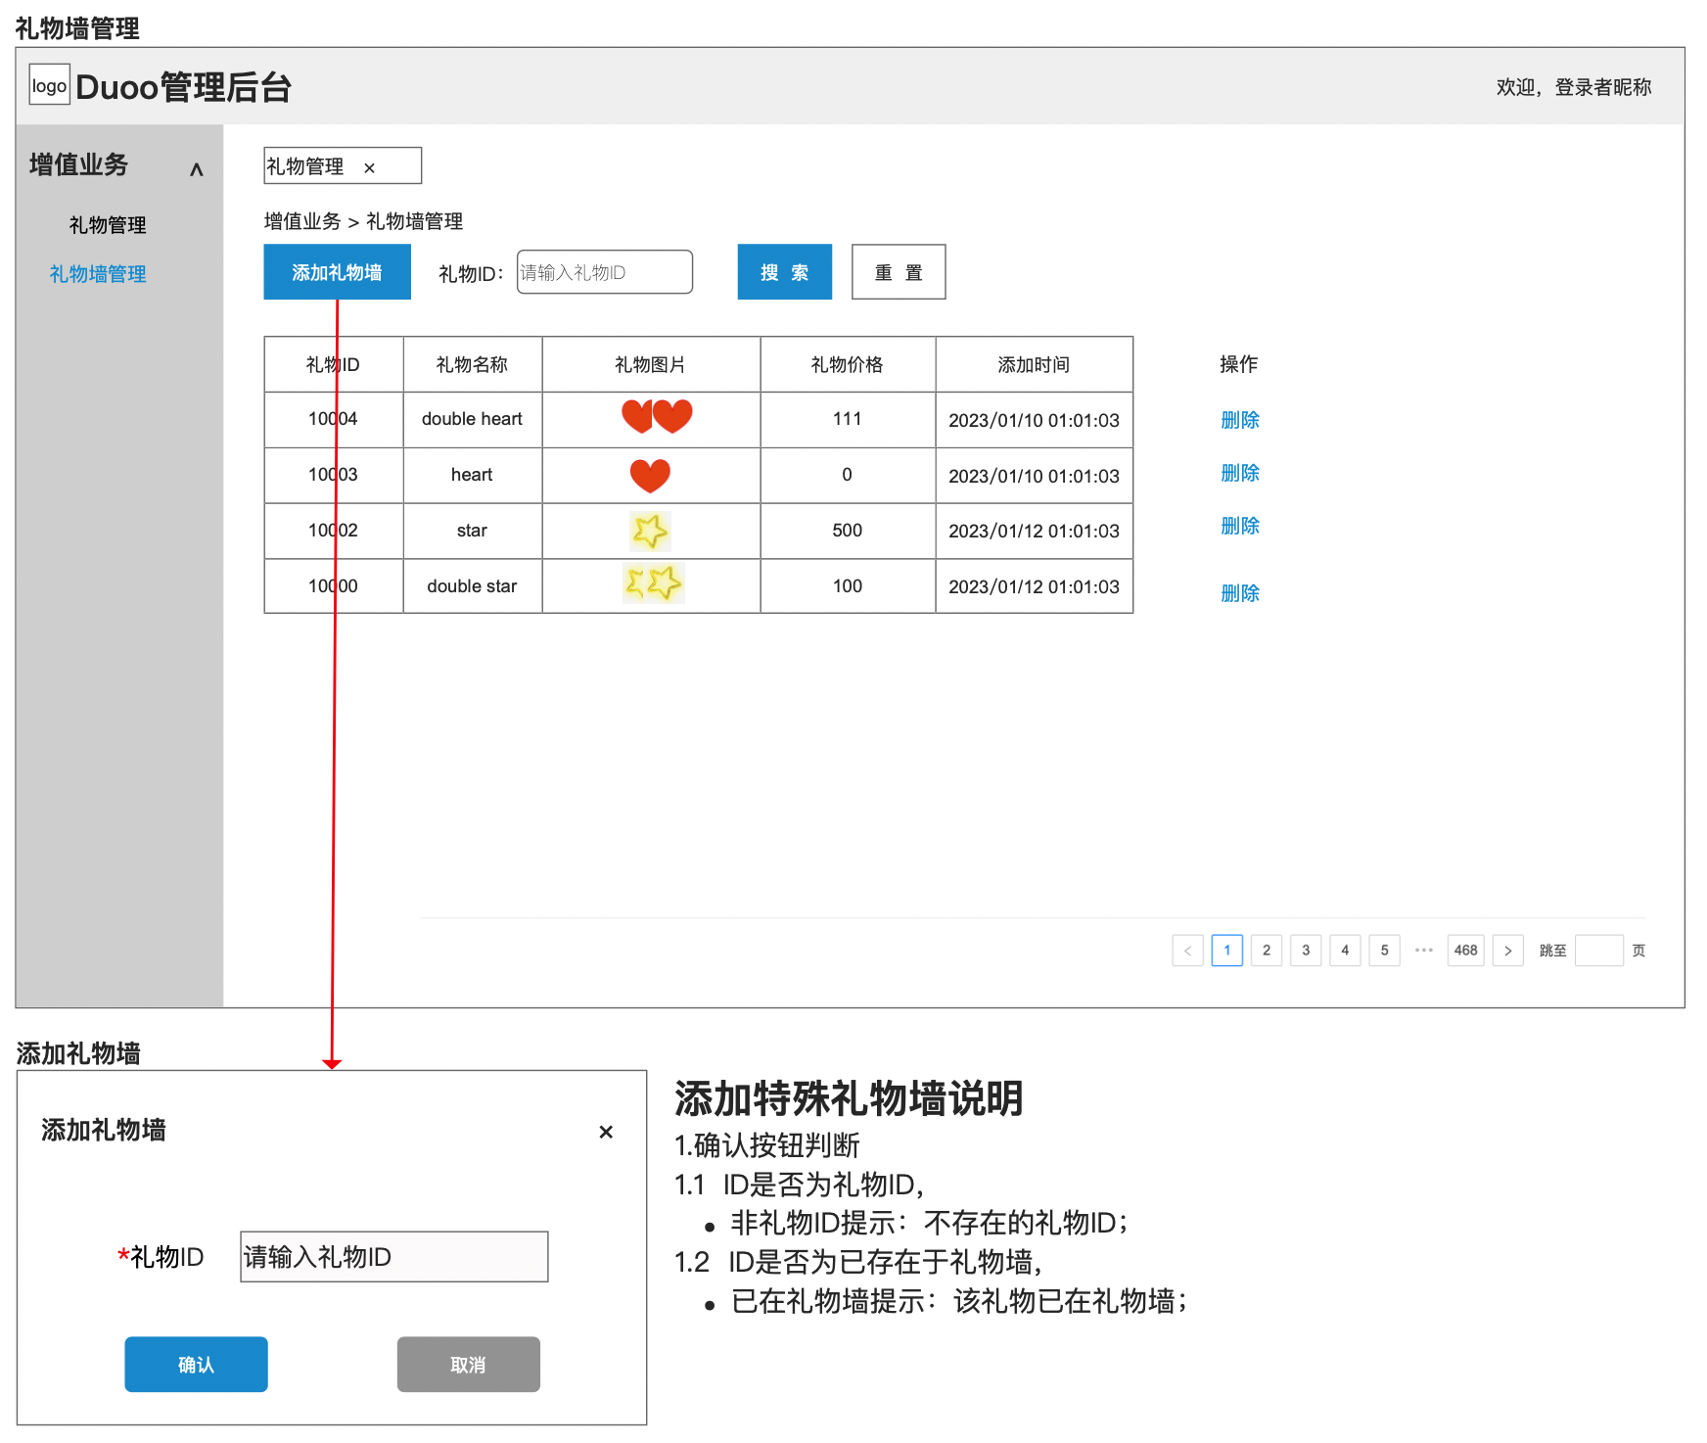

【P0】3.5 调整-速配获得收益时长限制
- 【原】用户筛选女性，和主播速配上，无论速配时长为几秒，主播均可以获得速配收益；
- 【新】用户筛选女性，和主播速配上，速配结束时，速配时长大于等于15秒（定义为有效速配）或速配转约聊了，主播才可以获得速配收益；
  - 注：用户依然消耗速配卡/多币，主播不会获得速配钻石收益；
  - 15s做成后端可配置；

【P0】3.6 调整-代理链接下载app注册成功引导主播申请
- 说明：当用户注册成功后，若判断该用户是通过代理邀请链接注册的且为女性，则在新用户弹框关闭后，弹出引导主播认证弹框，
  - 内容：立即前往主播认证；
    - Go to the hostess certification now；
  - 按钮：
    - Go：点击跳转主播认证页；
    - Cancel：点击关闭弹框；
- 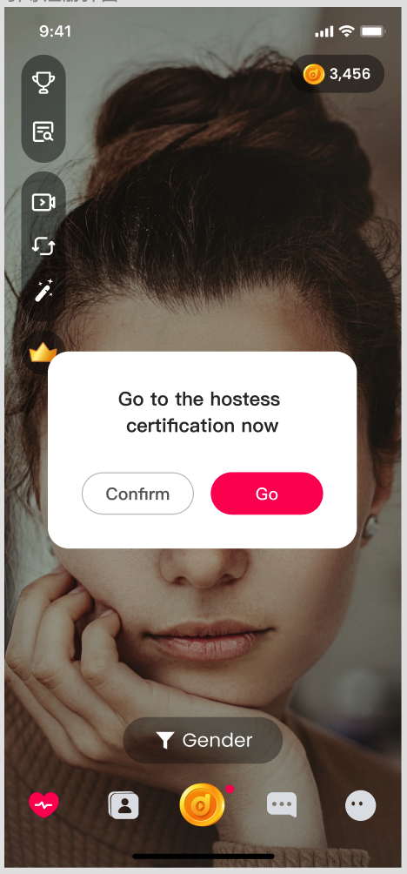

【P0】3.7 新增-非新主播周任务

3.7.1 非新主播周任务说明
- 目的：通过让激励非新主播主播，让其获得更高的收入，来提升平台收入，并提升主播留存；
- 奖励类型：周任务奖励钻石；
  - Week Task Rewards;
- 奖励发放：任务完成立即发放，发放时触发一条系统消息，
  - 标题：完成周任务奖励；
    - Complete week task reward；
  - 内容：恭喜你，完成本周任务，获得钻石奖励：【N钻石】；
    - Congratulations, you have completed weekly task and got a diamond reward: 【N diamonds】.

3.7.2 非新主播周任务入口
- 工作台 - 非新人魅力等级的主播显示；
  - 若主播同时存在新主播任务和非新主播周任务，则只能做非新主播周任务，不显示也无法再做新主播日任务；
- 二审拒绝&不合格主播&淘汰主播不显示；

3.7.3 非新主播周任务任务内容&奖励发放
- 任务进度累积说明
  - 若主播周中成为非新主播，则新主播期间的信用分&坐等时长，不统计在非新主播周任务中；
- 不同魅力等级对应任务内容及奖励不同
  - 周信用分获取任务
- 魅力等级 | - 周获得信用分 | - 奖励钻石
- 素人 | - 50 | - 9000
- 青铜 | - 100 | - 14000
- 白银 | - 120 | - 18000
- 黄金 | - 150 | - 23000
- 皇冠 | - 200 | - 28000
  - 周坐等时长任务
    - 每日最多可累计3小时坐等时长，超过3小时，当日不在累计，即主播至少需要5天才能完成改任务；
- 魅力等级 | - 周坐等时长要求 | - 奖励钻石
- 素人 | - 14小时 | - 19600
- 青铜 | - 14小时 | - 25000
- 白银 | - 14小时 | - 35000
- 黄金 | - 14小时 | - 50000
- 皇冠 | - 14小时 | - 70000

3.7.4 老版本兼容
- 不显示任务入口，可以做任务，做完可以发奖励；

【P0】3.8 新增-多币流水记录
- 入口：我的；
- 内容
  - 说明
    - 显示用户所有多币的流水记录；
  - 内容
    - 标题：Duoo coin record；
    - 空状态展示固定样式；
    - 非空状态
      - 获得多币
        - 内容：获得多币类型；
          - 充值；Top-up
          - 赠送；Free coins
          - 约聊返币；Refund from private call
          - 天降红包；Random bonus
          - 会员充值；FO charge
          - 会员每日领取；Daily reward for FO
          - 通行证任务奖励；Reward of today task
          - 首充档位翻倍；First recharge tier doubled
          - 会员优惠充值；Discount for FO recharge
        - 时间：多币获得时间：年/月/日 小时:分钟:秒钟；
        - 获得多币数：+N ；
      - 消耗多币
        - 内容：消耗多币类型；
          - 速配；Match
          - 约聊；Private call
          - 赠送礼物；Gifts
          - 加入粉丝团；Fan club
        - 时间：多币消耗时间：年/月/日 小时:分钟:秒钟；
        - 消耗多币数： - N ；
  - 默认筛选
    - 近7天的数据；
    - 支持
  - 排序
    - 根据消耗/获得时间由近至远排序；
  - 刷新
    - 重新筛选 & 重新进入页面时刷新；
  - 加载
    - 加载最近20条，每次上拉到顶加载20条；

【P0】3.9 新增-约聊清屏

3.9.1 约聊清屏
- 进入约聊中后，右滑页面清屏
  - 清屏后仅保留
    - 对方视频流；
    - 右下角增加退出清屏按钮；
  - 左滑页面取消清屏；

3.9.1 约聊清屏说明浮层
- v1.9.0及以后版本的用户首次进入约聊时，弹出清屏功能介绍浮层
  - 浮层内容
    - 右滑页面可以清屏；
    - 确认按钮；
  - 浮层交互
    - 点击任何区域均可以关闭浮层；
  - 浮层自动关闭
    - 5秒自动关闭浮层；

【P1】3.10 调整-排行榜增加banner
- 增加位置
  - 本周&上周礼物榜；
  - 当日&昨日所有主播信用分日榜；
  - 当日&昨日新主播信用分日榜；
- 内容写死
  - 礼物榜
    - Weekly gifts ranking reward
    - Top 10 Win Totally 1,400,000💎
    - More >>
  - 所有主播信用分日榜
    - Daily credit ranking reward of all hosts
    - Top 20 Win Totally 420,000 💎
    - More >>
  - 新主播信用分日榜
    - Daily credit ranking reward of new hosts
    - Top 10 Win Totally 280,000 💎
    - More >>
- 点击banner跳转FAQ页面
  - 礼物排行榜banner ：点击跳转礼物排行榜FAQ；
  - 所有主播信用分日榜&当日新主播信用分日榜banner：点击跳转信用分排行榜FAQ；
- 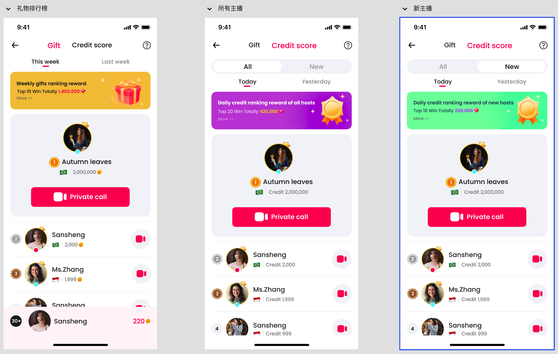

四、紧急需求

4.1 调整-淘汰主播
- 【原】仅素人Plain等级的主播 作为接收方累计约聊次数≥40次 且 最新40次约聊的平均约聊时长≤40s 或 最新40次约聊的最大约聊时长≤200s 才会成为淘汰主播，其他魅力等级不会成为淘汰主播；
- 【新】仅素人Plain等级的主播 作为接收方累计约聊次数≥40次（发起方未使用约聊卡） 且 最新40次约聊（发起方未使用约聊卡） 的平均约聊时长≤40s 或 最新40次约聊的最大约聊时长≤200s 才会成为淘汰主播，其他魅力等级不会成为淘汰主播；

4.2 调整-信用分统计规则
- 信用分需求1.0：三期Duoov1.1.0：3.3魅力等级1.0
- 信用分需求2.0：六期Duoov1.4.0：3.4统计方式由近14天调整为近7天：
- 信用分需求3.0：八期Duoov1.6.0：6.5增加约聊卡的说明
- 魅力等级信用分计算规则调整-H5
- 信用分 = 约聊信用分+礼物信用分
- 平均信用分 = 本周累计的（信用分 / 成功约聊次数）
- 成功约聊次数：
- 用户未使用约聊卡：主播作为接收方，单次约聊时长>15秒的约聊次数；
- 用户使用了约聊卡：主播作为接收方，单次约聊时长>70秒的约聊次数；
- 约聊信用分 （单次约聊最多增加10分约聊信用分）
- Call Duration(min) | - multiple | - Credit Score
- 1 - 10 | - *1 | - 1 ~ 10
- 6 - 10 | - *1.5 | - 7.5 ~ 15
- 11 - 20 | - *1.8 | - 18 ~ 36
- 20 above | - *2 | - 40 ~ 50
- 礼物信用分 （单个礼物最多增加10分，单次约聊最多增加10分礼物信用分）
- Gift(duoo coin) | - multiple | - Credit Score(each gift)
- 7000 - 40000 | - *5 | - 5
- 40000 above | - *10 | - 10
- 200000 above | - *20 | - 20
- 信用分调整
- 统计&计算规则
  - 【初始】主播初始信用分为0；
  - 【数值统计】信用分统计两位小数；
  - 【计算】信用分 = 约聊信用分 + 收礼信用分；
    - 【原】约聊时长在[0,15]秒，不统计信用分；
    - 【新】
      - 用户未使用约聊卡：主播作为接收方，约聊时长在[0,15]秒不统计信用分；
      - 用户使用了约聊卡：主播作为接收方，约聊时长在[0,70]秒不统计信用分；
    - 【约聊信用分】
      - 【原】主播每次作为接收方参与约聊且约聊时长＞15s时，才会统计约聊信用分：
      - 【新】需要区分用户是否使用约聊卡
        - （未使用）主播每次作为接收方参与约聊且约聊时长>15s时，才会统计约聊信用分；
        - （使用）主播每次作为接收方参与约聊且约聊时长＞70s 时，才会统计约聊信用分；
    - 【收礼信用分】主播每次作为接收方在约聊中，单次约聊时长 >70s 且 每个所收礼物价值 > 7000 duoo币时，才会获得相应的收礼信用分：
      - [0,7000)，增加0分；
      - [7000,40000]，每个礼物增加5分；
      - (40000,+∞)，每个礼物增加10分；
      - 每次约聊最多累计可以获得10收礼信用分；
- 展示
  - 接收方为主播的主播端约聊中页面
    - 对方未使用约聊卡
      - 在左上角增加本次约聊信用分展示：
        - ≤15s：显示“-”；
        - （15,60]s：显示“0”；
        - (60，70]s：显示“本次约聊的约聊信用分+本次约聊的收礼信用分”；
          - 点击可查看约聊分详情：
            - 约聊信用分：n.nn；
            - 收礼信用分：-;
        - （70，+∞）s：显示“本次约聊的约聊信用分+本次约聊的收礼信用分”；
          - 点击可查看约聊分详情：
            - 约聊信用分：n.nn；
            - 收礼信用分：n.nn;
      - 对方使用了约聊卡
        - 在左上角增加本次约聊信用分展示：
          - ≤70s：显示“-”；
          - (70，+∞)s：显示“本次约聊的约聊信用分+本次约聊的收礼信用分”；
            - 点击可查看约聊分详情：
              - 约聊信用分：n.nn；
              - 收礼信用分：n.nn;
  - 接收方位主播的主播端约聊结束弹框：增加本次约聊的信用分获取信息展示：
    - 对方未使用约聊卡
      - ≤15s：显示“-”；
      - （15，70]s：显示“0”；
      - (70，+∞)s：显示：
        - 信用分：n.nn；
        - 约聊信用分：n.nn:
        - 礼物信用分：n.nn:
    - 对方使用约聊卡
      - ≤70s：显示“-”；
      - (70s，+∞)s：显示：
        - 信用分：n.nn；
        - 约聊信用分：n.nn:
        - 礼物信用分：n.nn:

